**Шило Марцин Антосев (Szyło Marcin)**

15 апреля 1789 г – крещение (НИАБ 136-13-894, лист 7, №24/1789-р (ориг)), (РГИА 823-2-18, лист 238,№10/1789-р (коп)).

Лист 7. **Метрическая запись №24/1789-р (ориг).**

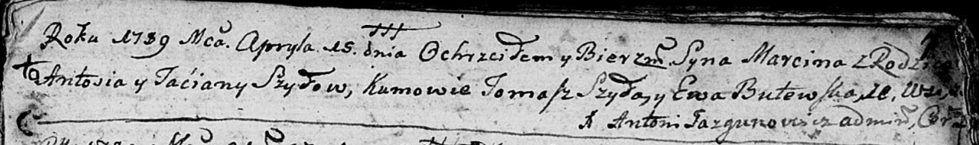

Дедиловичская Покровская церковь. 15 апреля 1789 года. Метрическая запись о крещении.

Szyło Marcin – сын.

Szyło Antoś – отец.

Szyłowa Taćiana – мать.

Szyło Tomasz - кум.

Butowska Ewa - кума.

Jazgunowicz Antoni – ксёндз.

**РГИА 823-2-18:** Лист 238. **Метрическая запись №10/1789-р (коп).**

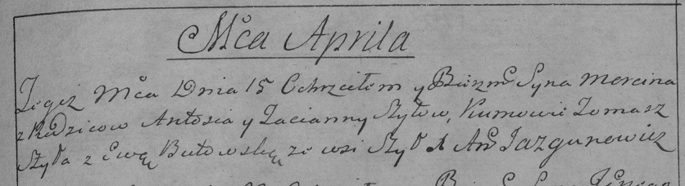

Дедиловичская Покровская церковь. 15 апреля 1789 года. Метрическая запись о крещении.

Szyło Marcin – сын родителей с деревни Шилы.

Szyło Antoś – отец.

Szyłowa Tacianna – мать.

Szyło Tomasz– кум.

Butowska Ewa- кума.

Jazgunowicz Antoni– ксёндз.